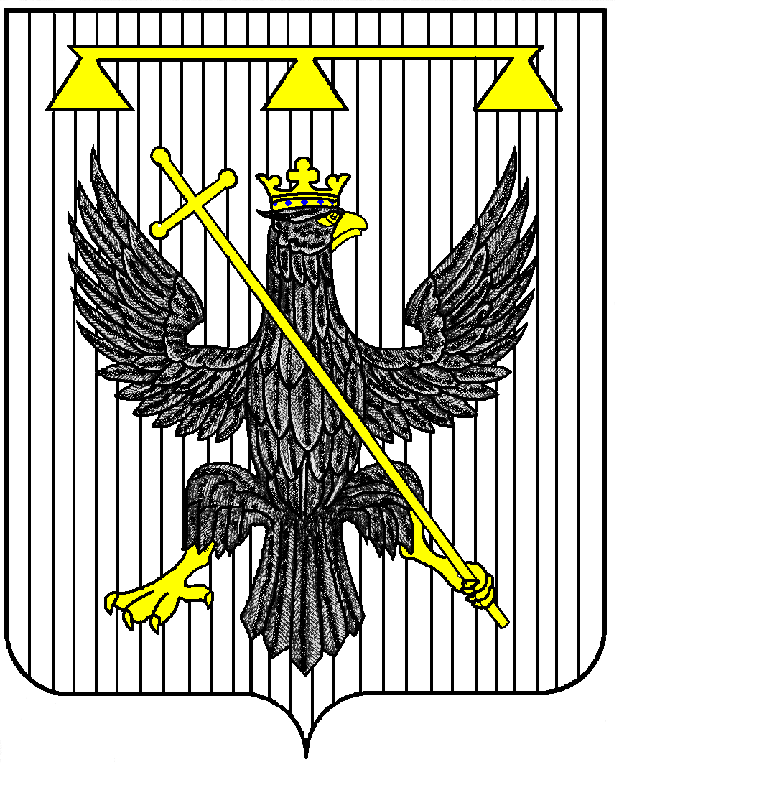

**РОССИЙСКАЯ ФЕДЕРАЦИЯ**

**ТУЛЬСКАЯ ОБЛАСТЬ**

# **СОБРАНИЕ ПРЕДСТАВИТЕЛЕЙ**

**муниципального образования**

**Одоевский район**

**6 –го созыва**

## Р Е Ш Е Н И Е

от 10 июня 2024 г. п. Одоев № 55-335

**О внесении изменений в решение Собрания представителей муниципального образования Одоевский район от 29.09.2021 № 22-147 «Об утверждении Положения о муниципальном земельном контроле**

**в границах муниципального образования Одоевский район»**

В соответствии с Федеральным законом от 31.07.2020 № 248-ФЗ «О государственном контроле (надзоре) и муниципальном контроле в Российской Федерации», на основании Устава муниципального образования Одоевский район, Собрание представителей муниципального образования Одоевский район РЕШИЛО:

1. Внести в решение Собрания представителей муниципального образования Одоевский район от 29.09.2021 № 22-147 «Об утверждении Положения о муниципальном земельном контроле в границах муниципального образования Одоевский район» следующие изменения:

1.1. Внести в приложение – Положение о муниципальном земельном контроле в границах муниципального образования Одоевский район, утвержденное решением Собрания представителей муниципального образования Одоевский район от 29.09.2021 № 22-147 (далее по тексту – Положение) следующие изменения:

а) Дополнить раздел 1 Положения пунктом 1.2.1 следующего содержания:

«1.2.1 Объектами муниципального контроля (далее также - объект контроля) являются:

1) деятельность, действия (бездействие) граждан и организаций, в рамках которых должны соблюдаться обязательные требования, в том числе предъявляемые к гражданам и организациям, осуществляющим деятельность, действия (бездействие);

2) результаты деятельности граждан и организаций, в том числе продукция (товары), работы и услуги, к которым предъявляются обязательные требования;

3) Все земли, находящиеся в границах муниципального образования Одоевский район, независимо от принадлежности и формы собственности.

2. Контроль за исполнением настоящего решения возложить на постоянную депутатскую комиссию Собрания представителей муниципального образования Одоевский район по экономической политике, бюджету, налогам и собственности.

3. Настоящее решение направить главе администрации муниципального образования Одоевский район.

4. Опубликовать настоящее Решение путем размещения в официальном сетевом издании органов местного самоуправления Одоевского района «ОМЦБС (Официальное опубликование)» (http://odoev-biblioteka.ru) и разместить на официальном сайте муниципального образования Одоевский район.

5. Решение вступает в силу со дня его официального опубликования.

### Глава

### муниципального образования

**Одоевский район В.А. Косарев**